Cтанок универсальный сверлильно-фрезерный модель ВШ-029 (ВСМ-029)

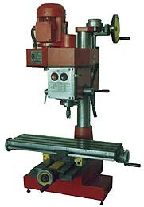
Универсальный сверлильно-фрезерный, модель ВШ-029 (ВСМ-029). На основании установлен крестовый стол и вертикальная стойка. По вертикальной стойке перемещается шпиндельная бабка с выдвижной пинолью. Шпиндельная бабка имеет возможность поворота в вертикальной плоскости.

Cтанок универсальный сверлильно-фрезерный модель ВШ-029 (ВСМ-029)
Основные технические характеристики
Максимальный диаметр сверления d, мм: | 16
Длина рабочей поверхности стола, мм: | 580
Ширина рабочей поверхности стола, мм: | 180
Внутренний конус шпинделя: | Морзе 3
Продольное перемещение стола, мм: | 320
Поперечное перемещение стола, мм: | 160
Расстояние от торца шпинделя выдвинутой пинолью:
наименьшее, мм | 50
наибольшее, мм | 340
Ход пиноли, мм: | 100
Поворот шпиндельной бабки:
по часовой стрелке, град | 90
против часовой стрелки, град | 45
Частота вращения шпинделя, мин⁻¹: | 250, 500, 1000, 2000
Мощность электродвигателя привода шпинделя, кВт: | 0,75
Габаритные размеры станка:
длина, мм | 716
ширина, мм | 808
высота, мм | 975
Масса, кг: | 195

Вертикально сверлильный станок модель 2С132

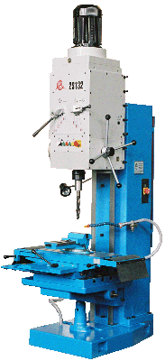
Вертикально сверлильный станок модели 2С132 предназначен для выполнения следующих видов работ: сверления, рассверливания, зенкования, зенкерования, развертывания, растачивания, нарезания резьбы метчиками. Станок может поставляться с одним из двух различных диапазонов частот вращения шпинделя: 1400 или 4000 об/мин. Станок имеет исполнение с многошпиндельной головкой.

Вертикально сверлильный станок модель 2С132 Основные технические характеристики
Наибольший диаметр сверления, мм | 50
Диаметры нарезаемой резьбы в стали средней твердости, мм | М3-М33
Размер рабочей поверхности стола, мм | 500х500
Конус конца шпинделя | Морзе 4
Частота вращения шпинделя, мин-1 | 31,5-1400
Наибольшее осевое усилие на шпинделе, Н | 15000
Наибольший крутящий момент, Нм | 400
Мощность привода, кВт | 4
Габаритные размеры, мм | 1100х870х2680
Масса станка, кг | 1200

Настольно сверлильный станок модель ГС2116К

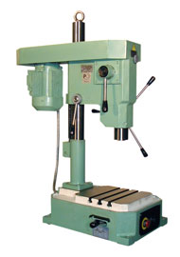
Настольно-сверлильный станок модели ГС2116К предназначен для обработки отверстий в мелких деталях.
Простота конструкции обеспечивает легкость управления, надежность и долговечность станка.
Отсчет глубины обработки производится по круговому лимбу штурвала.
Станок позволяет выполнять следующие операции:
сверление;
рассверливание;
зенкерование;
развертывание;
нарезание резьб.
Включение-отключение вращения шпинделя и его реверсирование обеспечивается рукояткой реверса шпинделя.
У станка ГС2116К установлена рукоятка переключения коробки скоростей, с помощью которой можно получить три частоты вращения шпинделя. Переключением двух рукояток коробки скоростей можно получить шесть других частот вращения шпинделя без перекидки ремня на шкивах.

Настольно-сверлильный станок модель ГС2116К Основные технические характеристики
Наибольший условный диаметр сверления в стали 45 ГОСТ 1050-88, мм | 16
Наибольший диаметр нарезаемой резьбы | М12
Вылет шпинделя (расстояние от оси шпинделя до образующей колонны), мм | 190
Расстояние от нижнего торца шпинделя до рабочей поверхности плиты, мм:
наибольшее, не менее | 400
наименьшее, не более | 100
Наибольший ход шпиндельной головки, мм | 200
наибольший ход шпинделя, мм | 100
Размер конуса шпинделя
внутренний по ГОСТ 25557-82 | Морзе 2
Цена Деления лимба, мм | 1
Число скоростей шпинделя | 6
Предел чисел оборотов шпинделя, об/мин. | 170; 280; 450; 750; 1250; 2000
Габаритные размеры станка (LxBxH), мм, не более | 785x 535x 975
Масса станка, кг, не более | 125
Характеристика электродвигателя:
номинальная мощность, кВт | 0.55
частота вращения, об/мин. | 1500
напряжение, В | 380
Габаритные размеры упаковки (LxBxH), мм | 900x 595x 1130

Радиально-сверлильный станок модель SRB50

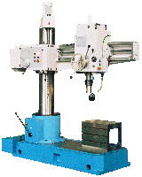
Радиально-сверлильный станок модели SRB50 предназначен для сверления, растачивания, зенкерования, зенкования и нарезания резьбы в различных видах металлических и неметаллических деталей быстрорежущим и твердосплавным инструментом.
Перемещение сверлильной головки по рукаву осуществляется по направляющим качения.
Имеющийся на станке преобразователь частоты обеспечивает бесступенчатое регулирование частоты вращения шпинделя, что позволяет вести обработку различных материалов с максимально выгодными режимами резания.

Радиально-сверлильный станок модель SRB50 Основные технические характеристики
Наибольший диаметр сверления в стали, мм | 50
Диапазон нарезаемой резьбы | M3-M33
Диаметр колонны, мм | 270
Зажим колонны, рукава и головки | механический
Отжим колонны, рукава и головки | гидравлический
Расстояние от оси шпинделя до колонны, мм | min 225; max 1200
Перемещение рукава на колонне, мм | 725
Перемещение сверлильной головки по направляющим рукава, мм | 900
Конус шпинделя | Morse 4; (Morse 5)* опция
Перемещение пиноли шпинделя, мм | 250
Количество частот вращения шпинделя | регулирование бесступенчатое
Крутящий момент, не более, Нм | 400
Осевое усилие на шпинделе, не более, Н | 15 000
Пределы частот вращения шпинделя, об/мин/ Число ступеней частот вращения шпинделя/Количество механических подач пиноли шпинделя/Диапазон механических подач пиноли шпинделя, мм/об | 0-270, 270-800, 800-1340, 1340-4000/ 4/9/0,1-1,6
Мощность двигателя главного движения, кВт/Размер рабочей поверхности основания, мм/Количество т-образных пазов и ширина направляющего паза | 4/630х1050/3 18Н12
Масса станка, кг | 3300
Габаритные размеры, мм | 2730х970х2630
Стандартное напряжение в сети | 380В/3фазы/50Гц
Размеры коробчатого стола (входит в комплект поставки), мм | 360х500х400

Станок вертикально-сверлильный модель 2С125

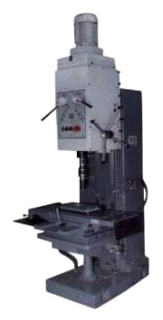
Станок вертикально-сверлильный модели 2С125 предназначен для выполнения следующих видов работ: сверления, рассверливания, зенкерования, зенкования, растачивания, нарезания резьбы в отверстиях машинными метчиками.

Станок вертикально-сверлильный модель 2С125 Основные технические характеристики
Наибольшая высота заготовки, мм:
по плите | 1000
на столе | 550
Наибольшая масса устанавливаемой на столе заготовки, кг | 100
Максимальный диаметр сверления в стали 45 по ГОСТ 1050-88 мм | 31
Наибольший условный диаметр сверления в стали45 по ГОСТ 1050-88 мм | 25
Пределы диаметров сверления в стали средней твердости, мм | 3…28
Пределы диаметров нарезания резьб в стали средней твердости, мм | М3…М27
Размеры рабочей поверхности плиты, мм | 320х320
Размеры рабочей поверхности стола, мм | 300х420
Наибольшее вертикальное перемещение стола, не менее, мм | 680
Наибольшее перемещение шпинделя, мм | 150
Пределы частот вращения, об/мин | 90…1400; 180…28000
Количество скоростей шпинделя | 9
Электродвигатель главного движения: тип | 4АХС80А4
частота вращения, об/мин | 1360
мощность, кВт | 1.3
Габаритные размеры станка, мм | 800х500х2050
Масса станка,кг | 450

Станок вертикально-сверлильный модель 2Т140

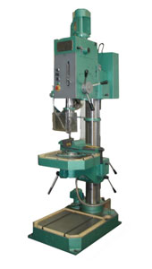
Станок вертикально-сверлильный модель 2Т140 предназначен для
сверления;
рассверливания;
зенкерования;
зенкования;
нарезания резьбы;
подрезки торцев.
Обработка на станке производится как с ручной, так и с механической подачей шпинделя. На станке допускается нарезание резьб с ручным управлением реверсирования шпинделя и в автоматическом режиме.
Наиболее эффективно станок можно использовать в условиях индивидуального и мелкосерийного производства, а при соответствующем оснащении - в крупносерийном и массовом.

Cтанок вертикально-сверлильный модель 2Т140
Основные технические характеристики
Наибольший условный диаметр сверления, мм, в стали | 40
Наибольший диаметр нарезаемой резьбы в стали | М24
Конус шпинделя | Морзе 4
Расстояние от оси шпинделя мм | 300
Наибольшее перемещение шпинделя, мм | 160
Расстояние от торца шпинделя до стола, мм | 0-700
Наибольшее расстояние от торца шпинделя до плиты, мм | 1100
Наибольшее перемещение сверлильной головки, мм | 240
Наибольшее перемещение стола, мм | 500
Размеры рабочей поверхности мм:
стола | 500x500
плиты | 560x560
Диаметр колонны, мм | 145
Количество скоростей шпинделя | 8
Пределы частот вращения шпинделя, об/мин | 75….1800
Количество подач шпинделя | 3
Величина подач шпинделя, мм/об | 0,1; 0,2; 0,3;
Мощность привода главного движения, кВт | 2,2
Габариты станка (LxBxH), мм, не более | 950x560x2200
Масса станка с охлаждением, кг, не более | 575

Станок вертикально-сверлильный модель МН25Л

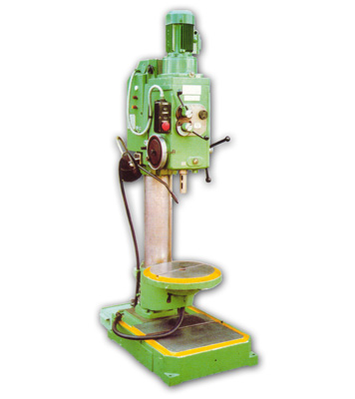
Станок вертикально-сверлильный модели МН25Л предназначен для выполнения различных сверлильных работ: сверления, рассверливания, зенкерования, развертывания. На станке допускается нарезание резьбы с ручным управлением реверсирования шпинделя.
Станок рассчитан для использования в условиях мелкосерийного и серийного производства.
На станке можно обрабатывать детали, устанавливаемые как на столе, так и на фундаментной плите. Наличие круглого поворотного стола позволяет обрабатывать отверстия в деталях без их перемещения по столу (либо с незначительным перемещением), что значительно облегчает обслуживание станка.

Станок вертикально-сверлильный модель МН25Л Основные технические характеристики
Наибольший диаметр сверления, мм
в стали, мм | 25
в чугуне, мм | 30
Размер конуса шпинделя по ГОСТ 25557-82 | Морзе ЗАТ6
Наибольшее перемещение сверлильной головки, мм | 215
Вылет шпинделя от колонны, мм | 250
Наибольший ход шпинделя, мм | 150
Наибольшее расстояние от торца шпинделя до стола, мм | 700
Наименьшее и наибольшее расстояние от торца шпинделя до плиты, мм | 845 и 1 060
Диаметр рабочей поверхности стола, мм | 400
Рабочая поверхность плиты, мм | 500х500
Наибольшее вертикальное перемещение стола, мм | 525
Количество скоростей шпинделя | 9
Пределы чисел оборотов шпинделя в минуту | 90-1 400
Количество подач шпинделя | 3
Диапазон подач, мм/об | 0,1 – 0,3
Мощность электродвигателя главного привода, кВт | 1,5
Габарит станка, мм
длина х ширина х высота | 770 х 780 х 2 285
Масса станка, кг | 670

Станок вертикально-сверлильный модель МН25Н-01

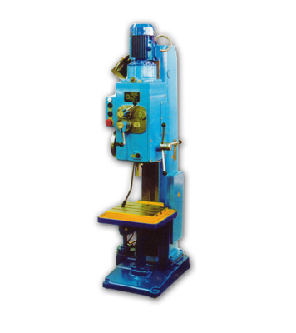
Станок вертикально-сверлильный модель МН25Н-01 предназначен для сверления, рассверливания, зенкерования, зенкования, нарезания резьбы и подрезки торца ножами.
Наиболее эффективно станок можно использовать в условиях индивидуального и мелкосерийного произ-водства, а оснащенный различными дополнительными устройствами и приспособлениями — в крупносерийном и массовом. Широкий диапазон скоростей и подач позволяет обрабатывать отверстия различных диаметров при оптимальных режимах резания.
Обработка на станке производится как с ручной, так и с механической подачей шпинделя. На станке допускается нарезание резьб с ручным управлением реверсирования шпинделя.
Для быстрой остановки шпинделя в станке применена схема электродинамического торможения.

Станок вертикально-сверлильный модель МН25Н-01 Основные технические характеристики
Наибольший диаметр сверления, мм
в стали, мм | 20
в чугуне, мм | 25
Размер конуса шпинделя по ГОСТ 25557-82 | Морзе ЗАТ6
Наибольший ход шпинделя, мм | 150
Наибольший ход сверлильной головки, мм | 300
Вылет шпинделя, мм | 200
Наибольшее расстояние от торца шпинделя до стола, мм | 650
Рабочая поверхность стола, мм | 320х360
Наибольшее перемещение стола, мм | 350
Количество скоростей шпинделя | 9
Пределы чисел оборотов шпинделя в минуту | 180-2 800
Количество подач шпинделя | 6
Диапазон подач, мм/об | 0,1 — 0,56
Мощность электродвигателя главного привода, кВт | 1,5
Габарит станка, мм
длина | 730
ширина | 650
высота | 1980
Масса станка, кг | 620

Станок настольно-сверлильный модель ГС2112

Станок настольно-сверлильный модели ГС2112 предназначен для обработки отверстий в мелких деталях и позволяет выполнять следующие операции:
сверление;
рассверливание;
зенкерование.
Простота конструкции обеспечивает лёгкость управления, надёжность и долговечность станка. Верхний предел оборотов шпинделя обеспечивает обработку отверстий малого диаметра. Отсчёт глубины обработки производится по круговому лимбу штурвала. Станок может быть применен в промышленном производстве и в мастерских различного типа.

Станок настольно-сверлильный модель ГС2112 Основные технические характеристики
Наибольший условный диаметр сверления в стали 45 ГОСТ 1050-88, мм | 12
Вылет шпинделя (расстояние от оси шпинделя до образующей колонны), мм | 190
Расстояние от нижнего торца шпинделя до рабочей поверхности плиты, мм:
наибольшее, не менее | 400
наименьшее, не более | 50
Наибольший ход шпиндельной головки, мм | 250
наибольший ход шпинделя, мм | 100
Размер конуса шпинделя
наружный по ГОСТ 9953-82 | В18
Цена Деления лимба, мм | 1
Число скоростей шпинделя | 5
Предел чисел оборотов шпинделя, об/мин. | 450; 800;
 | 1400; 2500;
 | 4500
Габаритные размеры станка (LxBxH), мм, не более | 780x 410x 960
Масса станка, кг, не более | 100
Характеристика электродвигателя: номинальная мощность, кВт | 0,55
частота вращения, об/мин. | 1500
напряжение, В | 380
Габаритные размеры упаковки (LxBxH), мм | 900x 595x 1130

Станок настольно-сверлильный вертикальный модели 2М112

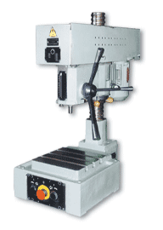
Станок настольно-сверлильный вертикальный модели 2М112 предназначен для сверления отверстия и нарезания резьбы в деталях из чугуна, стали и цветных сплавов.

Станок настольно-сверлильный вертикальный модели 2М112 Основные технические характеристики
Наибольший размер сверления и нарезнаия, мм | 12
Пределы частоты вращения шпинделя, об/мин | 450-4500
Габаритные размеры, мм | 770х370х950
Масса, не более, кг | 120

Станок настольно-сверлильный модель 2С108П

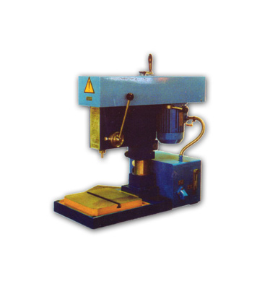
Станок настольно-сверлильный модели 2С108П предназначен для сверления, зенкерования и зенкования отверстий диаметром до 6 мм в изделиях из черных и цветных металлов и неметаллических материалах.
Станок эффективно используется в индивидуальном и мелкосерийном, а также крупносерийном производстве.

Станок настольно-сверлильный модель 2С108П Основные технические характеристики
Условный диаметр сверления в стали средней твердости, мм | 8
Класс точности по ГОСТ 8-82 | Н
Конус конца шпинделя по ГОСТ 25557 | Морзе 1АТ7
Наибольшее перемещение шпинделя, мм | 70
Наибольшее перемещение сверлильной головки по колонне, мм | 150
Количество частот вращения шпинделя | 8
Пределы частот вращения | 500 - 5600
Мощность привода, кВт | 0,37
Габариты станка, мм
длина | 750
ширина | 325
высота | 530
Масса, кг | 70

Станок радиально-сверлильный модели 2С550А

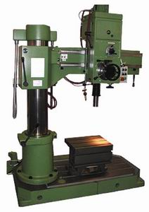
Станок модели 2С550А предназначен для обработки отверстий в средних и крупных деталях. На станке можно выполнять следующие виды работ: сверление, зенкерование, развертывание, подрезку торцев и нарезание резьб. Станок применяется в индивидуальном мелкосерийном производстве и серийном производстве.

Станок радиально-сверлильный модель 2С550А
Основные технические характеристики
Диаметр сверления в стали 45, мм | 50
Условный диаметр нарезаемой резьбы в стали 45 | М33
Вылет шпинделя, мм | 330...1240
Крутящий момент на шпинделе, Нм | 400
Усилие подачи, Н | 1500
Перемещение рукава по колонне, мм | 830
Ход сверлильной головки по направляющим рукава, мм | 925
Ход шпинделя, мм | 250
Расстояние от торца шпинделя мм | 125...1175
Число ступеней частот вращения шпинделя | 12
Ширина плиты, мм | 630
Количество пазов | 3
Расстояние между пазами, мм | 160
Мощность главного привода, кВт | 4.0
Габаритные размеры, мм | 2370х800х2570
Масса, кг | 3300

Станок радиально-сверлильный модель 2А554
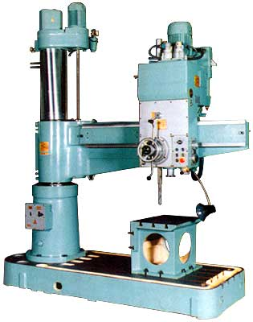
Станок радиально-сверлильный модели 2А554 предназначен для сверления в сплошном материале, рассверливания, зенкерования, развертывания, подрезки торцов, нарезания резьбы метчиками и другие подобные операции.
Применение приспособлений и специального инструмента значительно повышает производительность станка и расширяет круг возможных операций, позволяет производить на нем выточку внутренних канавок, вырезку круглых пластин из листа и т. д.

Станок радиально-сверлильный модель 2А554 Основные технические характеристики
Диаметр сверления в стали, мм | 50
Диаметр сверления в чугуне, мм | 63
Крутящий момент шпинделя, нм | 710
Осевое усилие на шпинделе, н | 20000
Мощность главного двигателя, кВт | 5.5
Осевое перемещение шпинделя, мм | 400
Перемещение головки по рукаву, мм | 1225
Перемещение рукава по колонне, мм | 750
Вращение рукава вокруг колонны, грд | 360
Частота вращения шпинделя, об/мин | 18-2000
К-во частот вращения шпинделя | 24
Подачи шпинделя на оборот, мм/об | 0,045-5,0
К-во подач шпинделя | 24
Конус шпинделя | МК5
Длина, мм | 2665
Ширина, мм | 1030
Высота, мм | 3430
Вес, кг | 4700

Станок радиально-сверлильный модель 2К522 (без СОЖ)

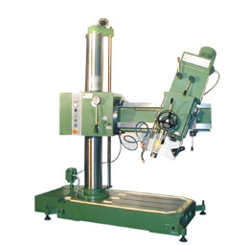
Станок радиально-сверлильный модели 2К522 (без СОЖ) является переносным и обеспечивает обработку отверстий в мелких, средних и крупногабаритных деталях.
Оригинальная конструкция станка обеспечивает широкие возможности и позволяет:
поворачивать сверлильную головку и рукав вокруг своих осей на 360*;
производить обработку отверстий в любой пространственной ориентации;
вести обработку отверстий расположенных ниже уровня "пола";
производить обработку отверстий в ограниченном пространстве.
Предусмотрена возможность выставки станка относительно обрабатываемой поверхности при помощи винтовых опор. Для переноса станка к месту обработки имеется рым-болт.

Станок радиально-сверлильный модель 2К52-2 (без СОЖ) Основные технические характеристики
Наибольший устанавливаемый диаметр сверлени, мм (в стали) | 32
Наибольший диаметр нарезаемой резьбы в стали | М16
Вылет шпинделя (мин/макс) | 300/800
Расстояние от торца шпинделя до плиты (макс/мин), мм | 960/220 (220 ниже плоскости плиты)
Расстояние от оси шпинделя до пола при его горизонтальном положении (макс/мин), мм | 1 450/550
Ход шпинделя | 250
Суммарный угол поворота рукава, град. | 360
Конус шпинделя | Морзе 4
Размеры рабочей поверхности плиты, мм | 800 х 630
Размеры Т-образных пазов, мм | 18
Число ступеней частотвращения шпинделя | 12
Частота вращения шпинделя, мин-1 | 45-63-90 / 125-180-250 / 355-500-710 / 1 000- 1 400- 2 000
Число подач | 4
Величина подач, мм/об. | 0, 056-1 / 0,18-0,32
Мощность привода главного движения, кВт. | 1,5
Привода подъема рукава по коллоне | электромеханический
Размер съемного коробчатго стола, мм | 500х360х400
Габаритные размеры станка, мм | 1 480 х 940 х 1 990
Масса станка, кг | 950

Станок радиально-сверлильный модель 2К522 (с СОЖ)

Станок радиально-сверлильный модели 2К522 (с СОЖ) является переносным и обеспечивает обработку отверстий в мелких, средних и крупногабаритных деталях.
Оригинальная конструкция станка обеспечивает широкие возможности и позволяет:
поворачивать сверлильную головку и рукав вокруг своих осей на 360*;
производить обработку отверстий в любой пространственной ориентации;
вести обработку отверстий расположенных ниже уровня "пола";
производить обработку отверстий в ограниченном пространстве.
Предусмотрена возможность выставки станка относительно обрабатываемой поверхности при помощи винтовых опор. Для переноса станка к месту обработки имеется рым-болт.

Станок радиально-сверлильный модель 2К52-2 (с СОЖ) Основные технические характеристики
Наибольший условный диаметр сверления, мм, в стали | 32
Наибольший диаметр нарезаемой резьбы в стали | M16
Вылет шпинделя (max/min), мм | 800/300
Расстояние от торца шпинделя до плиты (max/min), мм | 1000/220(220 ниже плоскости плиты)
Расстояние от оси шпинделя до пола при его горизонтальном положении (max/min), мм | 1470/550
Ход шпинделя | 250
Суммарный угол поворота рукава, град | 360
Суммарный угол поворота сверлильной головки, град | 360
Конус шпинделя | Морзе 4
Размеры рабочей поверхности плиты, мм | 800x630
Размеры Т-образных пазов, мм | 18
Число ступеней частот вращения шпинделя | 12
Частота вращения шпинделя, мин-1 | 45-63-90125-180-250355-500-7101000-1400-2000
Число подач | 4
Величина подач, мм/об | 0,056; 0,1; 0,18; 0,32
Мощность привода главного движения, кВт | 1,5
Производительность устройства охлаждения, л/мин, не менее | 2,5
Привод подъема рукава по колонне | электромеханический, ручной
Размер съемного коробчатого стола, мм | 500x360x400
Габаритные размеры станка (LxBxH), мм, не более/Масса станка, кг, не более/Габаритные размеры упаковки (LxBxH), мм | 1480x940x1990/950/2040x1060x2290

Станок радиально-сверлильный модель ГС544 (аналог станка 2К544)

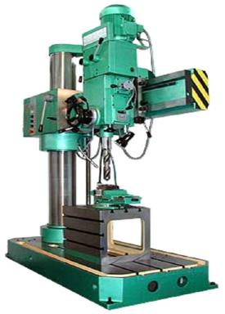
Станок радиально-сверлильный модели ГС544 (аналог станка 2К544)предназначен для обработки отверстий в мелких и средних деталях и позволяет выполнять:
сверление;
рассверливание;
зенкерование;
зенкование;
развертывание;
нарезание резьб.
Конструкция станка обеспечивает широкие возможности и позволяет:
поворачивать сверлильную головку и при необходимости рукав вокруг своих осей;
вести обработку отверстий расположенных ниже уровня "пола".
В станке имеется устройство подачи СОЖ в зону резания.

Станок радиально-сверлильный модель ГС544 (аналог станка 2К544) Основные технические характеристики
Устанавливаемый диаметр сверления, мм | 40
Диаметр нарезаемой резьбы в стали, мм. | М20
Вылет шпинделя (мах / min), мм | 929 / 320
Расстояние от торца шпинделя до плиты (мах / min), мм | 1 000 / 210 (210 ниже плоскости плиты)
Расстояние от оси шпинделя до пола при его горизонтальном положении (мах / min), мм | 1 510 / 560
Ход шпинделя, мм | 250
Конус шпинделя | Морзе 4
Размеры рабочей поверхности плиты, мм. | 1 000 х 710
Размеры Т-образных пазов стола , мм | 18
Число ступеней частот вращения инструмента | 12
Число подач | 4
Величины подач, мм/об. | 0, 056 - 1; 0, 18 - 0,32
Мощность привода главного движения, кВт | 2,2
Размеры съёмного коробчатого стола, мм | 500 х 360 х 400
Гараритные размеры, мм | .
длина | 1 790
ширина | 950
высота | 2 040
Масса, кг | 1 300

Станок радиально-сверлильный модель ГС545

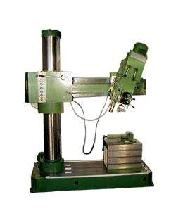
Станок радиально-сверлильный модели ГС545 предназначен для обработки отверстий в мелких и средних деталях и позволяет выполнять:
сверление;
рассверливание;
зенкерование;
зенкование;
развертывание;
нарезание резьб.
Конструкция станка обеспечивает широкие возможности и позволяет:
поворачивать сверлильную головку;
вести обработку отверстий, расположенных ниже уровня "плиты".
Комплектация станка обеспечивает возможность обработки различных отверстий.

Станок радиально-сверлильный модель ГС545 Основные технические характеристики
Наибольший условный диаметр сверления, мм, в стали | 45, возможна обработка отверстия до 50мм при подаче 0,1 мм/об.
Наибольший диаметр нарезаемой резьбы в стали | М24
Вылет шпинделя (max/min), мм | 1100/320
Расстояние от торца шпинделя до плиты (max/min), мм | 1250/80(80 ниже плоскости плиты)
Ход шпинделя | 250
Суммарный угол поворота рукава вокруг колонны, град. | 360
Угол поворота сверлильной головки, град. | (+/-)45
Конус шпинделя | Морзе 4
Размеры рабочей поверхности плиты, мм | 1250x760
Размеры Т-образных пазов, мм | 18
Количество ступеней частот вращения шпинделя | 12
Частота вращения шпинделя, мин-1 | 45-63-90; 125-180-250; 355-500-710; 1000-1400-2000
Количество подач | 4
Величина подач шпинделя, мм/об | 0,056; 0,1; 0,18; 0,32
Мощность привода главного движения, кВт | 3.0
Производительность устройства охлаждения, л/мин, не менее | 2.5
Привод подъема рукава по колонне | электромеханический ручной
Размер съемного коробчатого стола, мм | 500x360x400
Габаритные размеры станка (LxBxH), мм, не более | 1800x925x2260
Масса станка, кг, не более/Габаритные размеры упаковки (LxBxH), мм, не более | 1380 / 2225x1025x2490

Станок сверлильно-фрезерный модель ГС520

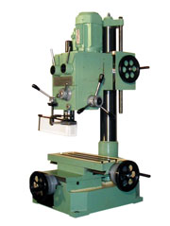
Станок сверлильно-фрезерный модели ГС520 предназначен для выполнения фрезерных, сверлильных, резьбонарезных работ. Станок может применяться в промышленном производстве и в мастерских различного профиля.
Конструктивные особенности станка:
возможность поворота корпуса шпиндельной головки вокруг колонны на 360 градусов;
возможность поворота шпиндельной головки вокруг горизонтальной оси в диапазоне 90 градусов позволяет производить обработку поверхностей, расположенных под различными углами к рабочей поверхности стола;
удобное реверсирование шпинделя;
наличие тонкой вертикальной подачи шпинделя и настройка на заданную глубину обработки.

Станок сверлильно-фрезерный модель ГС520 Основные технические характеристики
Наибольший условный диаметр сверления, мм | 16
Наибольший условный диаметр торцевого фрезерования, мм | 40
Наибольший диаметр нарезаемой резьбы в стали | М16
Наибольшее перемещение пиноли шпинделя, мм | 60
Расстояние от оси шпинделя до образующей колонны, мм | 227.50
Размеры крестового стола, мм: ширина*длина: | 200*500
Поперечный ход стола, мм | 200
Продольный ход стола, мм | 320
Число скоростей шпинделя | 6
Пределы частот вращения шпинделя, мм.об. | 100….1800
Величины подач шпинделя, мм/об | ручная
Угол поворота корпуса вокруг колонны | 360
Угол поворота головки вокруг горизонтальной оси | (+/-)90
Внутренний конус отверстия шпинделя | Морзе 2
Мощность привода, кВт | 0.75
Цена деления лимбов продольного перемещения стола/поперечного перемещения стола, мм | 1
вертикального перемещения шпинделя/точного вертикального перемещения шпинделя | 1/0.05
Габаритные размеры станка (LxBxH), мм, не более | 700x700x1280
Масса станка, кг | 260
Габаритные размеры упаковки (LxBxH), мм | 890x850x1445

